Фамилия, имя | Левкович Эмилия
Дата рождения | 25.04.2013
Учреждение образования | ГУО «Средняя школа № 9 г.Слуцка»
Класс | 2 «А»
Город/район | г.Слуцк
Название работы | «Математика и птицы на страницах Красной книги»
Работа выполнена | индивидуально
Руководитель работы | Валетко Жанна Александровна,  учитель начальных классов
Номинация | физика, математика, техника, робототехника
Дата __________ | Подпись руководителя работы _________

Введение
Знаете ли вы, сколько редких и исчезающих видов птиц занесены в Красную книгу Республики Беларусь? Как математика связана с птицами Красной книги? На уроке математики я и мои одноклассники не смогли ответить на эти вопросы учителя. Может быть, учебник математики мне поможет? Оказалось, что в 1 части учебника математики для 2 класса есть только 8 задач о птицах, которые встречаются повсюду: воробьях, голубях, синицах, сойках, скворцах, белых аистах, иволгах и утках. Я задумалась о том, как на уроках математики можно получить сведения о птицах Красной книги. Так возникла тема моей исследовательской работы «Математика и птицы на страницах Красной книги».
Цель работы – выяснить, какие математические задания можно составить о редких и исчезающих видах птиц.
Задачи:
- изучить раздел «Птицы» в Красной книге;
- составить различные виды заданий, сюжет которых связан с птицами Красной книги;
- предложить учащимся выполнить мои задания на уроках математики и факультативных занятиях.
Предположение: возможно, используя информацию о птицах Красной книги, можно составить задачи и занимательные математические задания.
Описание исследовательской работы
Редкими называют виды птиц, число которых сокращается настолько, что им грозит полное исчезновение. Многие виды, которые раньше встречались часто, теперь находятся на грани исчезновения. Поэтому они внесены в Красную книгу. Я изучила раздел «Птицы» в Красной книге и выяснила, что на сегодняшний день в Красную книгу Беларуси внесены 72 вида редких птиц. Они разделены на 12 групп. Я проанализировала имеющиеся сведения и выяснила, что каждому виду дана краткая характеристика. При описании внешнего вида, особенностях гнездования, численности птиц используются числовые данные.
На уроках математики во 2 классе мы знакомимся с видами простых задач, алгоритмом их решения и составления. Я составила перечень видов задач, которые мы решаем с начала учебного года. Это простые задачи 10 видов (см. Приложение 1). Я попробовала составить задачи, сюжет которых связан с птицами Красной книги. Для составления текстов простых задач разных видов использовала схемы, данные о длине и массе тела пернатых, высоте расположения гнезда, об особенностях появления и ухода за птенцами. Шаг за шагом я составляла разные тексты. В итоге оформила чек-лист «Как самостоятельно составить простую задачу» (см. Приложение 2).
На факультативных занятиях по математике я научилась выполнять занимательные задания: головоломки, закономерности, ребусы. Используя различные источники, я попробовала составить задания, где в ходе решения можно узнать некоторые факты о редких птицах Слуцкого района. Чтобы интереснее было решать, закодировала информацию с помощью специальной программы на компьютере (см. Приложение 3).
Но сколько и какие виды птиц Красной книги встречаются в Слуцком районе? Для уточнения сведений отправилась в Слуцкое отделение общественной организации «Ахова птушак Бацькаўшчыны» и побеседовала с председателем отделения Тамарой Анатольевной Коледой. В списке редких птиц – 15 видов.
Я провела опрос среди учащихся 2 класса и выяснила, что ребята не могут назвать 5 видов редких птиц, но им интересно узнать об исчезающих видах (см. Приложение 4). Я предложила одноклассникам выполнить мои задания. В течение 3 недель ежедневно знакомила их с одним из 15 видов редких птиц Слутчины. Я увидела, что мои задания вызвали у них любопытство. А QR-коды хотелось расшифровать всем (см. Приложение 5). В конце такого математического марафона провела повторный опрос и выяснила, что ребята смогли назвать не только виды редких птиц родного края, но много интересных фактов из жизни пернатых, а также причины их исчезновения. Мои одноклассники отметили, что решать задачи стало не только интересно, но и полезно. Они узнали о том, какие птицы Красной книги встречаются на территории Слуцкого района. Необходимо бережно относиться к природе и птицам, которых ребята привыкли видеть часто. Иначе некоторые пернатые тоже могут стать редким или исчезающим видом.
Результаты и выводы
В ходе моего исследования я выяснила, что в начале 2 класса учащиеся могут решать 10 видов простых задач. Используя схемы и числовые данные, можно составить простые задачи самостоятельно. Моё предположение о том, что, используя информацию о птицах Красной книги, можно составить задачи и занимательные математические задания, подтвердилось. Предложенные задания вызвали у моих одноклассников интерес, поэтому я оформила сборник простых задач и занимательных заданий. Он состоит из 36 страниц. Его можно использовать как тренажёр по математике для учащихся 2 класса. Решая такие задания можно расширить свой кругозор. В перспективе мне хочется придумать более сложные задания, чтобы не только самой хорошо решать задачи, но и поделиться своими знаниями со сверстниками, развивать у них интерес к математике, к изучению и сохранению птиц родного края.

ПРИЛОЖЕНИЕ 1
Виды простых задач
2 класс
- Нахождение суммы.
- Нахождение остатка.
- Нахождение неизвестного слагаемого.
- Нахождение уменьшаемого.
- Нахождение вычитаемого.
- Увеличение числа на несколько единиц.
- Уменьшение числа на несколько единиц.
- На сколько одно число больше другого.
- На сколько одно число меньше другого.
- Задачи в косвенной форме.

ПРИЛОЖЕНИЕ 2
Чек – лист
«Как самостоятельно составить простую задачу»
- Выбрать тип задачи: использовать памятку, краткую запись, схему.
- Подобрать материал: в справочной или научно-познавательной литературе найти тексты, содержащие числовые данные.
- Составить условие и вопрос: формулировать условие и вопрос кратко.
- Решить составленную задачу.
- Предложить решить задачу одноклассникам, участникам кружка, турнира знатоков.

ПРИЛОЖЕНИЕ 3
Некоторые виды заданий

1. Масса орлана-белохвоста 6 кг. Это на 4 кг больше, чем масса полевого луня. Сколько весит полевой лунь? | 3. Птенцы серого журавля начинают хорошо летать через 45 дней. Уже прошло 20 дней. Через сколько дней птенцы серого журавля будут хорошо летать?
2. Длина тела филина 70 см, а болотной совы – 40 см. На сколько сантиметров филин больше болотной совы? | 4. Масса лесного жаворонка составляет 25 граммов, а хохлатого жаворонка на 21 грамм больше. Сколько весит хохлатый жаворонок?

5. Пройди по тропинке и узнай, какое наибольшее количество серых журавлей в
Беларуси гнездится на территории республиканского ландшафтного заказника
«Ельня».
6 |  |  |  |  | -20
+4 |  |  |  | +1 |  | +80
 |  | 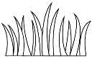 | +9
- 2 |  |  |  |  |  | - 30
 | +9 |  | +3
 |  | +10 |  |  |  | -4 |  | -6

6. Найди закономерность, продолжи ряд и узнаешь длину
клюва серого журавля.
28, 27, 29, 28, …

7. Найди значение выражений. Расположи ответы по убыванию. Прочти
соответствующие буквы и узнаешь название птицы, которая носит на голове
остроконечный хохолок до 3 см.
42 - 20 |  | к |  | 51 - 10 |  | о
60 + 5 |  | о |  | 26 + 40 |  | в
100 - 4 |  | ж |  | 80 - 4 |  | а
78 - 50 |  | о |  | 45 + 3 |  | р
32 + 7 |  | н
_____________________________________________

8. Разгадай ребус и узнай, чем любит  лакомиться белоспинный дятел.  7,, Ы е  3,4 1,2,3  ______________________ | 9. Разгадай ребус и узнай, чем  любит лакомиться зимородок.  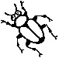  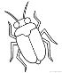  , 100  о=и 3,4  ________________________

10. Реши математическую загадку и узнаешь высоту гнезда хохлатого
жаворонка.
 | + |  | + |  | = | 30 см
 | + |  | + |  | = | 16 см
 | - |  | = |  |  | см

ПРИЛОЖЕНИЕ 4
Опрос учащихся 2 «А» класса
«Что вы знаете о птицах Красной книги?»
Всего участников: 14
№ | Вопрос | Да | Нет
 | Знаете ли вы, как называется книга, куда внесены списки редких и исчезающих видов животных и растений? | 14 | -
 | Известно ли вам, сколько видов птиц занесено в Красную книгу Беларуси? | - | 14
 | Можете ли вы назвать 5 видов редких птиц? | - | 14
 | Хотелось бы вам узнать больше о видах птиц, обитающих на Слутчине, включённых в Красную книгу Беларуси? | 14 | -
 | Как считаете, сможете вы узнать интересные факты из жизни птиц Красной книги, если будете решать простые задачи и занимательные задания? | 14 | -

ПРИЛОЖЕНИЕ 6
Ход исследования

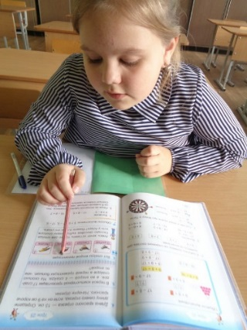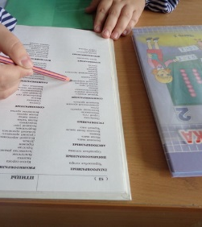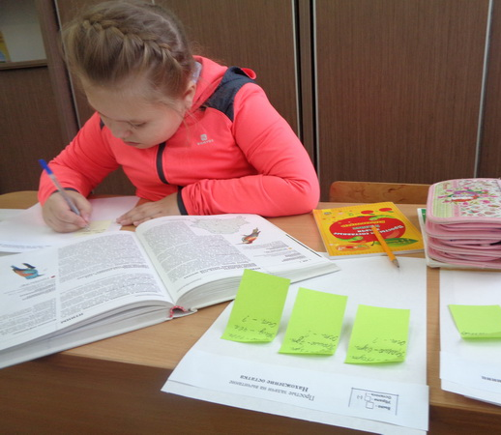

Фото 1,2,3. Поиск и анализ материала

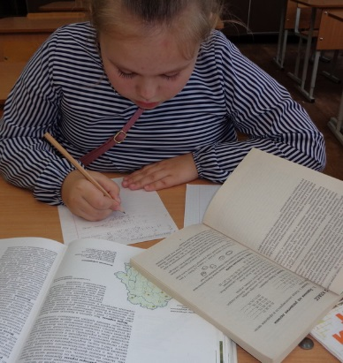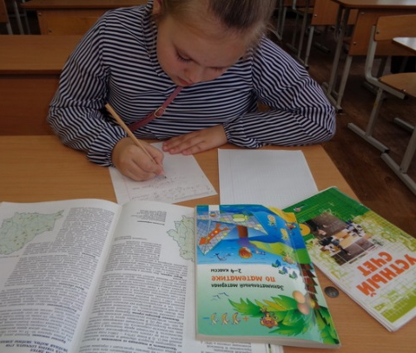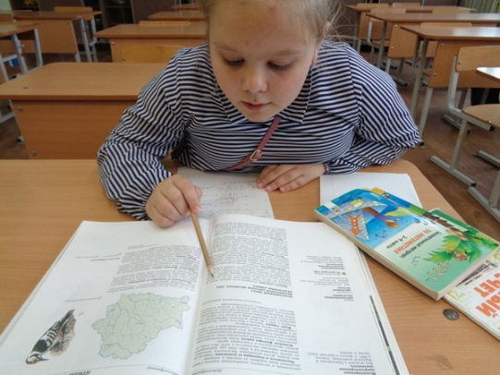

Фото 4, 5, 6. Составление задач и занимательных заданий

Фото 7, 8, 9. На встрече с председателем Слуцкого отделения общественной организации «Ахова птушак Бацькаўшчыны» Т.А. Коледой

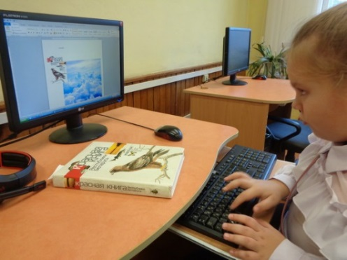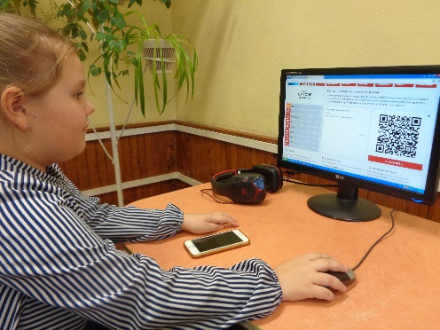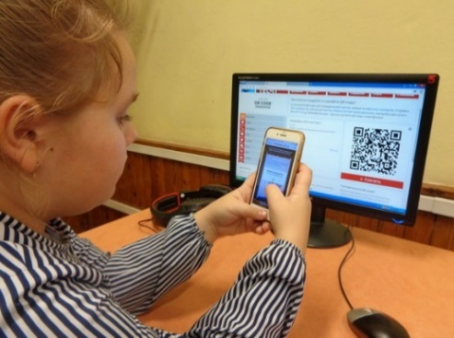
Фото 10, 11, 12. Использование интернет-ресурсов

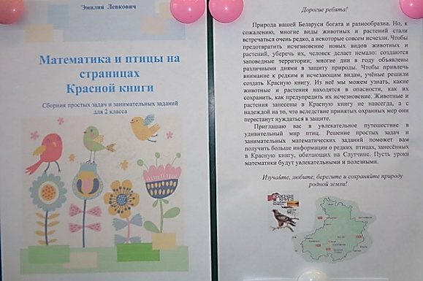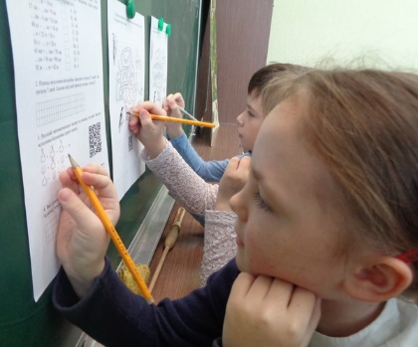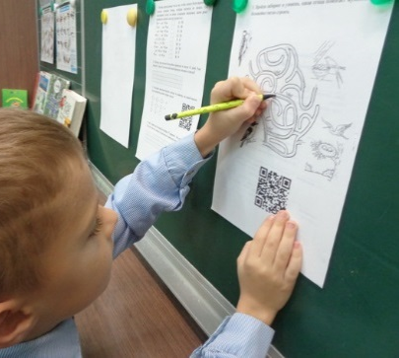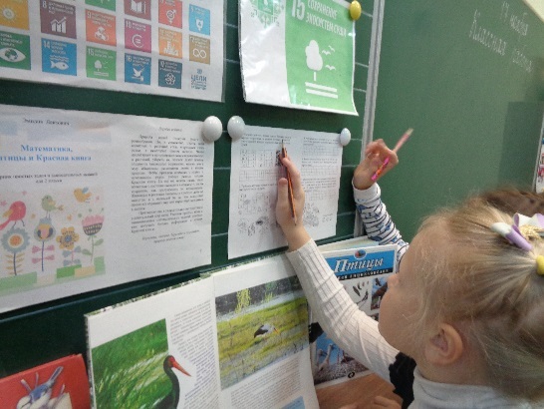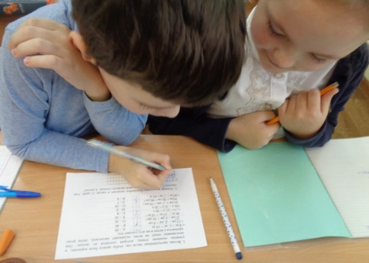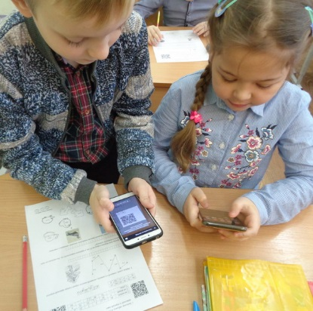
Фото 13, 14, 15, 16, 17, 18. Учиться интересно!

